Муниципальное общеобразовательное учреждение –
средняя общеобразовательная школа № 63 г. Краснодара



Разработала учитель начальных классов –

БАБАК ЕЛЕНА НИКОЛАЕВНА

Краснодар

Тема: «КАЧЕСТВЕННАЯ ЕДА – ЗДОРОВЬЕ НАВСЕГДА!»

Цель: Познакомить учащихся с качественными и полезными
продуктами питания, необходимыми растущему организму.

Задачи: рассказать о гигиене питания;
учить распознавать качественные продукты;
научить правильно питаться, заботиться о здоровье.

Оборудование: мультимедиа;
карточки;
кроссворд;
плакаты о здоровом питании;
муляжи и наклейки фруктов, овощей, ягод.

Ход мероприятия:

Учитель: - Ребята, мы собрались, чтобы поговорить о пище и правильном питании, необходимом для нашего здоровья. Человека можно сравнить с печкой, для которой нужно топливо, чтобы давать тепло. Человеку для активной жизни необходима пища. Она должна содержать белки, жиры, углеводы, минеральные соли и витамины.
Белков много в мясе, рыбе, молоке, яйцах, крупах и бобовых.
Жиры содержатся в масле, сметане, твороге, молоке.
Углеводы являются основным источником энергии. Они содержатся, в основном, в хлебе, крупе, картофеле, овощах, сахаре, фруктах.
Очень важны для здоровья человека минеральные вещества и витамины. Их достаточно много в рыбе, зелени, овощах и фруктах.

- Итак, сегодня, на первом занятии, мы больше узнаем об овощах и фруктах, так необходимых для здоровья и развития вашего организма.

- Давайте проверим, какие овощи вы знаете.

Слушайте внимательно
И отгадывайте старательно.
Я загадаю вам ЗАГАДКИ,
А вы отгадки найдите на грядке.

Много платьев, Выросли на нашей грядке
Много хруста. Пупырчатые ребятки,
Как зовут её? Крепкие, зелёные.
Полезны свежие и солёные.

Над землёй – трава,
Под землёй – красная голова.
За кудрявый хохолок
Лису из норки поволок.
Оранжевая, гладкая,
На вкус, как сахар, сладкая.
А на этой грядке -
Горькие загадки.
Кто их разгадает,
Тот слёзы проливает.
Её копали из земли,
Жарили, варили.
Потом в золе мы испекли,
Ели да хвалили.
Росли в огороде
Зелёные ветки,
На них – круглые,
Красные детки.
Красная мышка
С белым хвосточком
В норке сидела
Под зелёным листочком.

- Давайте «сходим» на огород и послушаем, что овощи думают о себе
и друг о друге.

ИНСЦЕНИРОВКА «Спор овощей»

Ведущий: Урожай у нас хорош, уродился густо:
И картофель, и морковь, и редис, капуста.
Баклажаны синие, красный помидор
Затевают длинный и серьёзный спор.

Овощи: Кто из нас, из овощей,
И вкуснее, и важней?
Кто при всех болезнях
Детям всех полезней?

Ведущий: Выскочил горошек.
Ну, и хвастунишка!

Горошек: Я такой хорошенький
Зелёненький мальчишка!
Если только захочу,
Всех горошком угощу!

Ведущий: От обиды покраснев,
Свёкла проворчала:
Свёкла: Дай сказать хоть слово мне,
Выслушай сначала.
Свёклу надо для борща
И для винегрета.
Кушай сам и угощай –
Лучше свёклы нету!

Капуста: Ты уж, свёкла, помолчи!
Из капусты варят щи.
А какие вкусные
Пироги капустные!
Зайчики-плутишки
Любят кочерыжки!
Угощу ребяток
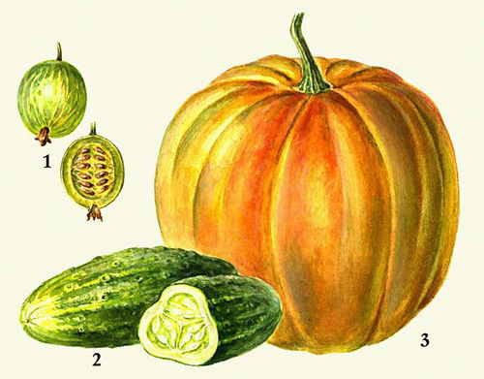
Кочерыжкой сладкой.

Огурец: Очень будете довольны,
Съев огурчик малосольный,
А уж свежий огуречик
Всем понравится, конечно!

Редис: Я – румяная редиска,
Поклонюсь вам низко-низко.
А хвалить себя зачем?
Я и так известна всем!

Морковь: Про меня рассказ недлинный:
Кто не любит витамины?
Пей всегда морковный сок
И грызи морковку –
Будешь ты тогда, дружок,
Крепким, сильным, ловким!

Ведущий: Тут надулся помидор
И промолвил строго:
Помидор: Не болтай, морковка, вздор,
Помолчи немного.
Самый вкусный и приятный
Уж, конечно, сок томатный!
Дети: Витаминов много в нём,
Мы его охотно пьём!

Лук: Я – приправа в каждом блюде
И всегда полезен людям.
Угадали? Я – ваш друг,
Я – простой зелёный лук!

Картофель: Я – картошка, так скромна, -
Слова не сказала.
Но картошка так нужна
И большим, и малым!

Баклажан: Баклажанная икра
Так вкусна, полезна…

Ведущий: Спор дано кончать пора!
Спорить бесполезно!
О чём вы спорите, друзья?

Овощи: Кто из нас, из овощей,
Всех важнее и вкусней?
Кто людям при болезнях
Будет всех полезней?

Ведущий: Чтоб здоровым, сильным быть,
Надо овощи любить.
В каждом вкус и польза есть,
Витаминов в них – не счесть!
Во всех, без исключения.
В этом нет сомнения!

- Очень важны для здоровья человека витамины. Благодаря им правильно используются в организме все другие необходимые ему вещества. Если в пище недостаточно витаминов, человек слабеет, быстро утомляется, становится более восприимчивым к заболеваниям. Каждый из витаминов – А, В, С, Д, Е – оказывает своё благотворное действие на организм и, по-своему, важен для нашего здоровья.

КОНКУРС «Узнай на ощупь»

Играющие с закрытыми глазами ощупывают в непрозрачной сумке овощи и фрукты, определяют, что это и называют его, вытащив из сумки.
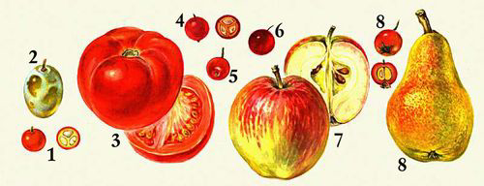

- В рацион питания следует обязательно вводить, в зависимости от времени года, свежие овощи, зелень, фрукты, ягоды, в которых очень много важного для организма человека витамина С и каротина.

КОНКУРС «Чей салат вкуснее?»

Дети разделились на команды.
Каждая команда «готовит» салат, составляя аппликацию из овощей.

- Кроме рационального подбора и сочетания продуктов исключительное значение для здоровья человека имеет режим питания. Если вы едите в определённое время, пища лучше усваивается организмом. Полезнее всего есть 4 - 5 раз в день. Обязательно нужно включать в рацион супы и борщи.

КОНКУРС «Варим борщ»

Участники команд «варят» борщ, выбирая из корзины фруктов, ягод, овощей только нужные ингредиенты.

- На полдник рекомендуется молоко или чай с булочкой, печеньем, а также обязательны фрукты или ягоды.
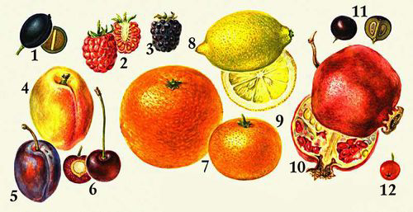

ИГРА «Волшебные превращения»

- Составить из карточек названия полезных для здоровья продуктов:

ЯБ ША НА

АР КО

МА НИ ГРУ

ЛО БУЗ

КЛУБ КА ЛИ
- Ужин должен быть лёгким, за полтора – два часа до сна. Лучше – одно горячее блюдо из овощей. К ужину подают чай, морс; полезны простокваша, кефир, йогурт.

ТЕСТ «Витаминный напиток»

- Из предложенных напитков выберите нужные, правильно ответив на вопросы теста.

КИСЕЛЬ МОРС МОЛОКО ЧАЙ КОМПОТ

КЕФИР СОК КОКТЕЙЛЬ

Как называется напиток:

- получаемый от домашнего животного?
- получаемый из овощей, фруктов или ягод?
- приготовленный из сока, воды и сахара?
- молока, сока и сахара?
- высушенных чайных листочков с добавлением кипятка?
- ягод, кипящих в воде?
- приготовленный из молока?
- крахмала и ягод, кипящих в воде?

Очень ВРЕДНЫ
для работы внутренних органов человека и здоровья в целом:
чипсы, газированные напитки, жареные пирожки, жевательная резинка.

ТЕСТ «Правильные продукты»

- Сейчас я проверю, сможете ли вы отличить полезные продукты от вредных для нашего здоровья, распределив их в таблице.

Полезные продукты | Вредные продукты
… | …
- Давайте подведём итог нашего занятия и ещё раз вспомним, какие важные для нашего питания компоненты должна составлять пища, и какие продукты полезны для здоровья.

КРОССВОРД «Здоровье»

 |  |  |  |  |  |  |  |  | 10 |  |  | 11
 |  |  | 8 |  |  |  |  | 1
 |  | 2
 |  | 3
 | 4
 |  |  |  |  |  | 5
7 |  |  |  |  | 9
6

По горизонтали:
- Помидор, огурец, лук, капуста – это …
- Они содержатся в масле, сметане, твороге, молоке.
- Их много в мясе, рыбе, молоке, яйцах, крупах и бобовых.
- Напиток, необходимый в большом количестве, особенно детям.
- Жидкость, без которой человек умирает через 3-4 дня.
6. Они являются основным источником энергии, содержатся, в основном,
в хлебе, крупе, картофеле, овощах, сахаре, фруктах.

По вертикали:
- Яблоко, груша, абрикос, персик – это …
8, 10. Они очень важны для здоровья человека. Их достаточно много
в рыбе, зелени, овощах и фруктах.
- Малина, клубника, смородина – это …
11. Полезные вещества, в большом количестве содержащиеся в овощах
и фруктах.

Подведение итогов.

- Молодцы, ребята! Вы отлично справились с заданиями.
- Что нового узнали о продуктах?
- Что узнали о гигиене питания?
- Чему научились?
- Как будете заботиться о здоровье?
- О ч ём расскажете дома?

- Нарисовать дома натюрморт из полезных продуктов.
- Желающие могут сочинить несколько строк.

- Спасибо за активную работу.

